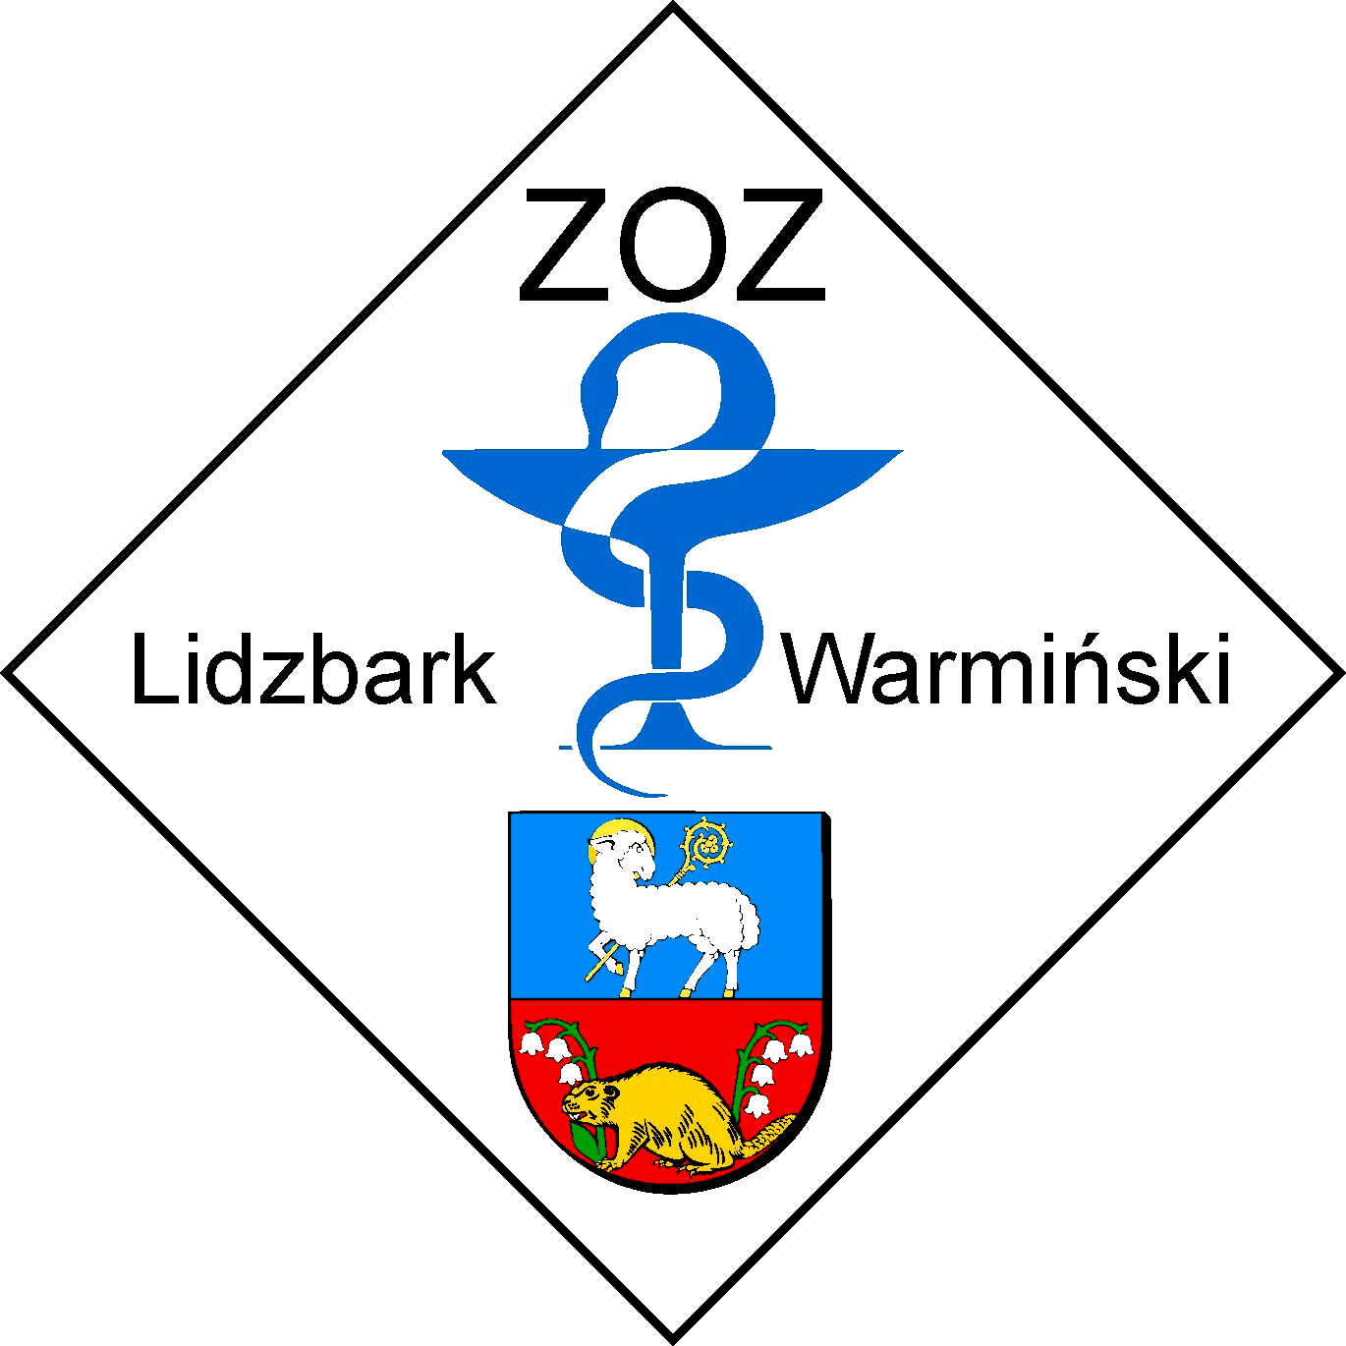

OFERTA
WYKONAWCA
Nazwa: .............................................................................
Adres: ..............................................................................
NIP: .................................................................................
KRS: ...............................................................................
REGON: .........................................................................
ZAMAWIAJĄCY
Zespół Opieki Zdrowotnej w Lidzbarku Warmińskim
ul. Kard. Stefana Wyszyńskiego 37
11-100 Lidzbark Warmiński
Nawiązując do Zaproszenia do złożenia oferty na dostawę do Zespołu Opieki Zdrowotnej
w Lidzbarku Warmińskim gazów medycznych oferujemy wykonywanie zamówienia zgodnie z warunkami określonymi w Zaproszeniu ofertowym.
- Proponujemy następującą cenę za realizację przedmiotu zamówienia:
PRZEDMIOT ZAMÓWIENIA | Wartość netto | Wartość netto słownie | Stawka VAT…..%  Wartość VAT | Wartość brutto
Część Nr 30

- Terminy dostaw:
dostawa do godziny 15.00 maksymalnie w ciągu 2 dni roboczych, licząc od momentu złożenia zamówienia, za wyjątkiem pozycji 10 i 11 Formularza cenowego – dostawa do 28 dni od dnia złożenia zamówienia.
- Termin realizacji zamówienia – od dnia zawarcia umowy do 31.03.2021 r.
- Oświadczamy, że w cenie oferty zostały uwzględnione wszystkie koszty wykonania zamówienia
i realizacji przyszłego świadczenia umownego.
- Oświadczamy, że akceptujemy 60 dniowy termin płatności licząc od daty wpływu prawidłowo wystawionej faktury.
- Oświadczamy, że akceptujemy warunki określone w projekcie umowy stanowiącym załącznik nr 3 do Zapytania ofertowego oraz, że w przypadku wyboru naszej oferty zobowiązujemy się do zawarcia umowy zgodnej z przedstawionym projektem.
- Oświadczam, że:
- Zapoznałem/am się z treścią Informacji o przetwarzaniu danych osobowych- stanowiącą zał. Nr 4 do Zapytania ofertowego,
- Wypełniłem/am obowiązki informacyjne przewidziane w art. 13 lub art. 14 RODO¹⁾ wobec osób fizycznych, od których dane osobowe bezpośrednio lub pośrednio pozyskałem/am
w celu ubiegania się o udzielenie zamówienia publicznego w niniejszym postępowaniu∗⁾,
- obowiązki informacyjne przewidziane w art. 13 lub art. 14 RODO¹⁾ w przedmiotowym postępowaniu mnie nie dotyczą*⁾ **⁾.
- Osobą uprawnioną do udzielania informacji na temat złożonej oferty, składania wyjaśnień jest
……………………….…………, tel……………….……, e-mail……………………..…………..
- Osobą odpowiedzialną za wykonanie przedmiotu zamówienia jest:
…………………..….…………, tel……………….………, e-mail……….…..…….…..………….

Załącznikami do niniejszej oferty są:
- .
- .
- .
- .
… ………………………………………………..

(miejscowość, data) (podpis Wykonawcy)

 ⁾ niepotrzebne przekreślić **) Wykonawca zaznacza jako właściwe to oświadczenie w przypadku gdy nie przekazuje danych osobowych innych niż bezpośrednio jego dotyczących lub zachodzi wyłączenie stosowania obowiązku informacyjnego, stosownie do art. 13 ust. 4 lub art. 14 ust. 5 RODO 1) rozporządzenie Parlamentu Europejskiego i Rady (UE) 2016/679 z dnia 27 kwietnia 2016 r. w sprawie ochrony osób fizycznych w związku z przetwarzaniem danych osobowych i w sprawie swobodnego przepływu takich danych oraz uchylenia dyrektywy 95/46/WE (ogólne rozporządzenie o ochronie danych) (Dz. Urz. UE L 119 z 04.05.2016).

